МОУ Серафимовичская средняя общеобразовательная школа №2

г. Серафимович

Волгоградская область

Утверждена методическим советом

Протокол №……. от …………2009г.

Директор………………..Егоров В.И.)

**«Юный исследователь».**

Программа дополнительного образования детей 9-10 лет

Срок реализации 1 год

Разработчик: Зотова И.И.

учитель начальных классов

1 квалификационная категория

Серафимович

2009-2010

**Пояснительная записка**

Направленность программы **«**Юный исследователь» по содержанию является научно-предметной; по функциональному предназначению – учебно-познавательной; по форме организации – кружковой; по времени реализации – годичной.

Новизна программы состоит в том, что данная программа формирует первоначальные исследовательские умения учащихся начальных классов, включает младших школьников в активную познавательную деятельность, в частности, учебно-исследовательскую.

Актуальность программы обусловлена тем, что в настоящее время без основных мыслительных операций, которые позволяют включить интеллектуальную деятельность младшего школьника в различные соотношения с другими сторонами его личности, прежде всего с мотивацией и интересами, не будет оказывать положительное влияние на развитие внимания, памяти, эмоции и речи ребенка. Исследовательская работа в начальной школе сейчас особенно актуальна, поскольку именно на этом этапе учебная деятельность является ведущей и определяет развитие главных познавательных особенностей развивающейся личности. В этот период развиваются формы мышления, обеспечивающие в дальнейшем усвоение системы научных знаний, развитие научного, теоретического мышления. В младших классах закладываются предпосылки самостоятельной ориентации не только в учебе, но и в жизни.

Программа направлена на:

* создание условий для развития ребенка;
* развитие мотивации к познанию и творчеству;
* обеспечение эмоционального благополучия ребенка;
* профилактику ассоциативного поведения;
* интеллектуальное, ценностное и творческое развитие личности ребенка;
* укрепление психического здоровья.

Педагогическая целесообразность программы объясняется формированием приемов умственной деятельности: анализа, синтеза, сравнения, классификации, аналогии и обобщения, поиска информации ее обработка и оценка

Программа отражает:

* принципы обучения (индивидуальность, доступность, научность, преемственность, результативность)
* дифференцированное обучение;
* владение методами контроля.

Эффективным для развития ученика является такое введения нового теоретического материала, которое вызвано требованиями творческого потенциала. Ребенок должен уметь сам сформулировать задачу, найти информацию ее обработать и оценить, а новые знания теории помогут ему в процессе решения этой задачи. Данный метод позволяет на занятии сохранить высокий творческий тонус при обращении к теории и ведет к более глубокому ее усвоению.

Целью образовательной программы является формирование личности, владеющей ключевыми, социально-культурными компетенциями, готовой к позитивному взаимодействию с окружающим миром, самообразованию, самоопределению в новых социально-экономических, культурно-исторических условиях.

**Цели программы:**: стимулировать развитие интеллектуально-творческого потенциала младшего школьника через развитие и совершенствование исследовательских способностей и навыков исследовательского поведения.

**Задачи:**

* обучение проведению учебных исследований младших школьников;
* развитие творческой исследовательской активности детей;
* стимулирование у детей интереса к фундаментальным и прикладным наукам -
* ознакомление с научной картиной мира;
* вовлечение родителей в учебно-воспитательный процесс.

***Отличительные особенности***программы **«**Юный исследователь» в том, что в нее включено большое количество заданий на развитие логического мышления, памяти и задания исследовательского характера. В структуру программы входит теоретический блок материалов, который подкрепляется практической частью. Практические задания способствуют развитию у детей творческих способностей, логического мышления, памяти, речи, внимания; умению создавать исследовательские проекты, анализировать, решать ребусы, головоломки, обобщать и делать выводы.

Возраст детей, участвующих в реализации данной образовательной программы 9-10 лет. Дети 9 лет способны на среднем уровне выполнять предлагаемые задания.

Сроки реализации образовательной программы 1 год.

Программой предусмотрены методы исследовательский и проблемно-поисковый, что способствует достижению высоких результатов.

Формы организации обучения по коллективу детей – коллективная, групповая и индивидуальная в зависимости от темы занятия. По особенностям коммуникативного взаимодействия - игра, конкурсы, презентации.

Занятия проходят 1 раз в неделю, продолжительностью 40 минут.

***Практическая значимость***

Исследовательская деятельность - это один из методов обучения, в ходе которого у учащихся:

- расширяется кругозор в предметных областях;

- повышается способность к саморазвитию, к самоанализу, самоорганизации,

- происходит непроизвольное запоминание учебного материала;

- наилучшим образом развиваются творческие способности;

- развивается речь и умение выступать перед аудиторией.

***Ожидаемые результаты освоения программы*.**

* включение всех учащихся класса в исследовательскую работу,
* выполнение мини-исследований,
* участие школьников в мини-конференциях (в конце каждого года проводится презентация проектов с приглашением родителей),
* умение использовать при подготовке к другим предметам вновь приобретённые знания и навыки;
* умение работать с различными источниками информации, что положительно сказывается на результатах техники чтении

Способы проверки результатов освоения программы проводится в форме презентации исследовательских работ учащихся, где отражается деятельность воспитанников.

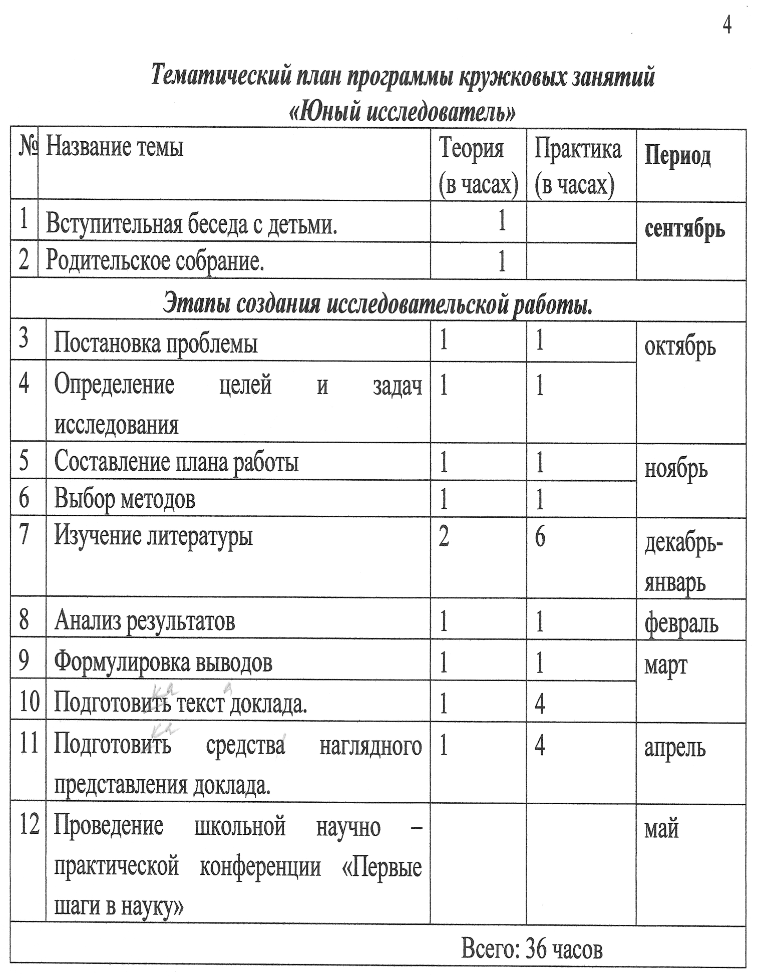

**Теоретические занятия**

**1.Беседа с детьми**.

Рассказать детям, о том, какую работу необходимо провести, чтобы стать участником конференции «Первые шаги в науку». Как правильно выбрать тему?

**2.Родительское собрание**.

Рассказать родителям о школьной исследовательской деятельности, о необходимости помочь ребенку, если возникнет такая необходимость. Делаем акцент, что такой вид работы не только повышает самооценку ученика, но и углубляет знания, развивает познавательный интерес. Каждый родитель получает памятку. Конечно, помогают единицы, но и это уже какой - то результат. В конце года с лучшими работами ученики могут выступить на родительском собрании и обязательно отметить родителей, которые помогают своему ребенку.

**3.Постановка проблемы**

От правильного выбора темы и корректности ее формулировки в значительной мере зависит результат работы. Тема должна быть интересна ребенку и при этом должна нести в себе познавательный заряд.

Тема исследования младшего школьника должна быть такой, чтобы работа могла быть выполнена относительно быстро, так как в силу возрастных особенностей способность долго концентрировать внимание на одном объекте у учащихся начальной школы ограничена. Специалисты в области психологии творчества часто подчеркивают, что умение поставить вопрос (выделить проблему) часто ценится выше умения его решить. Естественно, что проблема должна соответствовать возрастным особенностям детей. Это касается не только выбора темы исследования, но и уровня ее подачи. Имеется в виду формулировка проблемы и отбор материала для ее решения. Выполняя данную работу с младшими школьниками, педагог должен осознавать, что за этими детскими исследованиями стоят очень глубокие и в высшей степени важные проблемы развития интеллектуально-творческого потенциала личности ребенка.

**ПРОБЛЕМА** исследования понимается как категория, означающая нечто неизвестное, что предстоит открыть и доказать.

Тема – отражает характерные черты проблемы.

Учитель может и должен лишь "подтолкнуть" их к правильному выбору, попросив ответить на следующие вопросы:

- Что мне интересно больше всего?

- Чем я хочу заниматься в первую очередь?

- Чем я чаще всего занимаюсь в свободное время?

- По каким предметам у меня самые хорошие отметки?

- О чём хотелось бы узнать как можно больше?

- Чем я мог бы гордиться?

Ответив на эти вопросы, ребенок может получить совет учителя, какую тему исследования можно выбрать. Тема может быть:

- фантастической (ребенок выдвигает какую-то фантастическую гипотезу);

экспериментальной (предполагает проведение собственных наблюдений и экспериментов) ;

- изобретательской;

- теоретической (ориентирована на работу по изучению и обобщению фактов, материалов, содержащихся в различных источниках).

ЦЕЛЬ формулируется кратко и предельно точно, в смысловом отношении выражая то основное, что намеревается сделать исследователь. Цель конкретизируется и развивается в ЗАДАЧАХ исследования

ЗАДАЧИ расшифровывают цель, определяют то, что требует конкретного решения. Задачи непосредственно структурируют логику исследования, обозначают этапы, пути и способы достижения цели - разрешения проблемы и раскрытия темы исследования. Цель - это конец пути. Задачи - это шаги на пути к цели.

**5.Составление плана работы**

Организация исследования включает в себя следующие этапы.

1.Подумать самостоятельно:

-Что я об этом знаю?

-Какие мысли я могу высказать про это?

-Какие выводы я могу сделать из того, что мне уже известно?

2.Просмотреть книги и издания периодической печати по теме. Записать важную информацию, которую узнал из книг, газет и журналов.

3.Спросить у других людей. Записать интересную информацию, полученную от других людей.

6. Понаблюдать. Записать интересную информацию, полученную с помощью наблюдений, удивительные факты и парадоксы. По-возможности сделать фотографии.

**б.Выбор методов**

Актуализация поиска новой информации создает прекрасную почву для привлечения ребенка на основе его собственных исследовательских, познавательных потребностей к работе с самыми разными источниками и средствами. При проведении детьми учебных исследований очень важны в образовательном плане такие методы, как наблюдение и эксперимент.

МЕТОД в науке - это способ познания, исследования в какой-либо области. Приступая к исследовательской деятельности, необходимо иметь четкие представления о методах исследования:

* анализ
* синтез
* аналогия
* измерение
* наблюдение
* эксперимент моделирование
* классификация

В эмпирических методах познания (сбор, первичная обработка научных фактов) используются такие способы и приемы, как наблюдение, эксперимент, сравнение, измерение. В эмпирическо-теоретических методах применяются: аналогия, классификация, анализ, индукция, дедукция. Теоретические методы исследований связаны с методом восхождения от абстрактного к конкретному, моделированием, экспериментом.

**7. Изучение литературы**

Поиск источников новой информации вызван потребностью проведения собственного исследования. Это дает возможность приобщить ребенка, на основе его собственных исследовательских, познавательных потребностей, к работе с самыми разными источниками. В настоящее время издается большое количество прекрасно иллюстрированных детских энциклопедий, справочников. Они посвящены различной тематике, имеют краткие и доступные детям информативные тексты. Но следует учитывать, что в книге мы встречаемся с информацией, кем-то уже добытой. Главный смысл настоящего исследования - добыть знания самостоятельно. Поэтому необходимо помочь начинающим исследователям провести наблюдения, организовать эксперименты, обработать информацию.

Собранные сведения анализируются и обобщаются. для ребенка это очень сложная задача. Но именно в этом процессе развиваются мышление и творческие способности младшего школьника. Выделение им главной идеи, попытка дать определение некоторым основным понятиям по своей мыслительной сложности ничем не отличаются от работы настоящего ученого. Иным является лишь степень "новизны" самих фактов. Дети, благодаря объективно существующему у них уровню "наивной креативности" (Т. Рибо, Л.С. Выготский и др.), легко справляются с этими задачами. Они не отягощены "грузом определений классиков", поэтому на вопрос о том, что это, отвечают легко. Уточнить, конкретизировать определение ребенка всегда можно, а вот научить его смело высказывать свою точку зрения - очень важная задача.

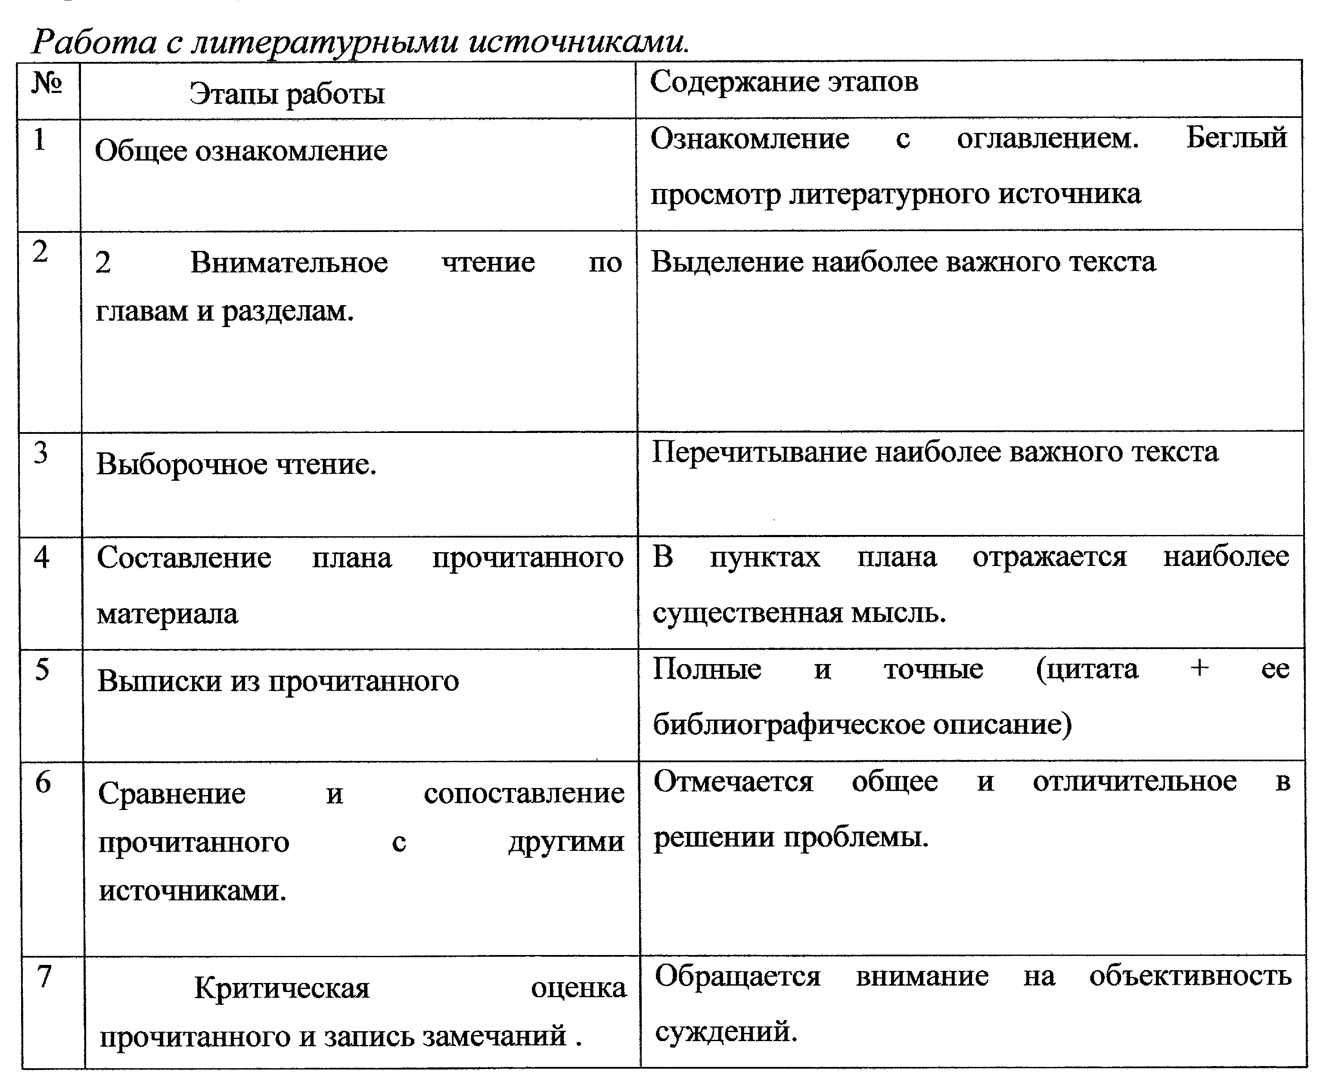

**9.Подготовка текста доклада и средств наглядного представления.**

Итогом исследовательской работы является ее защита на конференции. Важно, чтобы представленные материалы отвечали не только содержанию исследования, но и эстетическим требованиям. И здесь не обойтись без деликатной помощи взрослого.

К основным видам творческой деятельности младших школьников относятся следующие виды работ:

• информационно-реферативные;

• натуралистические и описательные;

• исследовательские.

Все указанные виды творческой деятельности выполняются как на материале естественных, так и на материале гуманитарных наук. Перечисленные виды творческой деятельности школьников имеют общие элементы. Это, прежде всего передача литературных данных. В случае реферативных работ это является основным содержанием работы, в случае остальных выступает в качестве литературного обзора.

**Требования к работе**

Работа не более 10 печатных листов.

Вводная часть - 1 лист. В этой части необходимо ответить на вопрос: Почему я выбрал эту тему?

Основная часть - 8 листов. Она в свою очередь может тоже состоять из нескольких частей, в которых излагается собранный материал.

Заключение - 1 лист. Это вывод. Что хотел узнать, что узнал, дальнейшие планы по работе над данной темой.

Титульный лист и лист со списком литераторы обязательны, но в счет не входят. Возможно приложение (анкетирование, фотографии, рисунки и др.)

**10. Проведение школьной научно - практической конференции «Первые шаги в науку»**

Основная цель конференции "Первые шаги в науку" - стать первым опытом представления собственной исследовательской работы, т. е. на данном этапе важна не столько интеллектуальная насыщенность представленного материала, сколько демонстрация уровня освоения методов поисково-исследовательской деятельности, что в дальнейшем поможет облегчить вхождение детей в более сложный этап исследовательской деятельности.

Структура выступления на конференции:

- обоснование выбранной темы, короткое пояснение, в чем заключается научный интерес автора;

- характеристика задач, которые должны быть решены в работе, пути их выполнения;

- краткий анализ прочитанной по данной теме литературы, описание процессов или

явлений, которые иллюстрируют и непосредственно относятся к экспериментальной части работы;

- собственные выводы по результатам исследования, сопоставление их с теоретическим материалом;

- регламент выступления до 7 минут.

Во время выступления желательно использовать презентацию. Затем ученик, выступающий с исследовательской работой, отвечает на вопросы жюри.

Весьма важный вопрос - оценка работы младших школьников, мы считаем, что поощрён должен быть каждый ребёнок, участвующий в проекте, независимо от его лидерских качеств. Ведь в разных проектах разные дети проявляются по-разному. Необходимо определять несколько номинаций для награждения детей, чтобы победителем был каждый ребенок, и интерес к творчеству у детей не иссякал.

**Приёмы работы по организации исследования**

Особую сложность для младших школьников вызывают работы, направленные на изучение теоретических тем, когда требуется серьезная работа с текстовой информацией. Для обучения умению систематизировать информацию можно предложить определенный алгоритм систематизации. Вопросы, содержащиеся в предложенной ниже схеме, могут служить специфическими ключами к поиску и систематизации информации. Например, алгоритм сбора материала по темам из зоологии может выглядеть так:

место обитания;

зоогеография;

классификация (тип животного, класс, отряд, семейство, род, вид); этология животного (поведение);

экологическая ниша;

влияние деятельности человека.

Практически так же, с небольшими изменениями может выглядеть алгоритм сбора информации по темам из ботаники.

Несколько иной будет общая схема изучения таких направлений, как "Жизнь замечательных людей":

общая характеристика личности выдающегося человека; где и когда родился;

обстановка, в которой рос (семья, ближайшее окружение); первые серьезные работы;

основные достижения и результаты деятельности; основные работы о нем;

отношение современников;

значение в наше время.

Данные выше алгоритмы, формальны, как и всякое обобщение. Каждая конкретная тема содержит в себе то, что требует дополнительных специальных вопросов, т.е. определенной доработки алгоритма.

Для того, чтобы ребенок захотел участвовать в научно-исследовательской работе, необходимо разбудить у него желание, сформировать исследовательскую мотивацию, т.е. младший школьник должен захотеть понимать информацию и сообщать ее другим.

Организация и проведение конференции "Первые шаги в науку" направлены на то, чтобы разбудить у детей исследовательский интерес, задор, радость творчества.

Таким образом, исследовательская деятельность это одним из мощных инструментов по формированию творческих способностей школьников. Навыки творческой деятельности готовят учащихся к обучению в среднем звене. Приобщение школьников к началам исследовательской деятельности возможно и вполне осуществимо через урок, дополнительное образование, защиту проектов и рефератов. Очень важно учитывать, что процесс обучения началам научного исследования представляет собой поэтапное, с учетом возрастных особенностей, целенаправленное формирование всех этапов исследовательской культуры школьника:

* Анализ и выделение главного; сравнение; обобщение и систематизация; определение и объяснение понятий; доказательство.

* Умение составлять анкеты и проводить анкетирование среди взрослых и среди сверстников

В заключении хочу еще раз остановиться на мотивации исследовательской деятельности. И так, что же мы имеем, используя такой метод работы?

А это следующее:

* повышается интерес к предмету;
* появляется желание углубить свои знания;
* расширяется кругозор;
* появляется удовлетворённость от работы;
* появляется возможность получить награду на конкурсе;
* повышается самооценка ученика;
* возможен совместный труд учителя, ученика, родителя.

Я считаю, что при правильно организованной совместной деятельности учителей и родителей можно достигнуть многого в обучении детей. По моему мнению, можно уже говорить о семейном проектировании:

*ученик* *родители* *учитель.*

Актуальность подобного вида деятельности очевидна.

**Информационное обеспечение программы**

**Литература**

1. Ильиных Л.М. «Развитие исследовательских способностей школьников.»
   1. Начальная школа 2007, №7
2. Савенков А.И. «Методика проведения учебных исследований учащихся начальной школы»
3. Савенков А.И. «Методика организации игр-исследований с младшими школьниками»
4. Савенков А.И. «Материалы для младших школьников по самостоятельной исследовательской деятельности»
5. Савенков А.И. «Учим детей выдвигать гипотезы и задавать вопросы»
   1. Одаренный ребенок. 2003, №2
6. Шереметьева М.А. «Развитие навыков исследовательской деятельности старших дошкольников и младших школьников»
7. Проектная деятельность в начальной школе \ авт-сост. М. К. Господникова и др. Волгоград: Учитель, 2008.
8. Организация проектной деятельности в школе: система работы / aвт.-сост. С. Г. Щербакова и др .. Волгоград: Учитель, 2008.
9. Н.В.Бабкина «Познавательная деятельность младших школьников» издательство «Аркти» Москва 2002г.
10. 5.А. И. Савенков «Методика исследовательского обучения младших школьников» Пособие для учителей, родителей, воспитателей. Издательский дом «Федоров» г. Самара 2007г.

**Методическое обеспечение**

1. Карточки
2. Таблицы
3. Опорные схемы
4. Компьютер
5. Интерактивная доска

Организационные условия, позволяющие реализовать содержание программы предполагают наличие кабинета начальных классов, компьютера и интерактивной доски. Для занятий по программе необходимы следующие средства и материалы: ручка шариковая, простой карандаш, линейка, угольник, тетрадь, книги.